Церемония возложения цветов к монументу
«Қазақ еліне мың алғыс!»

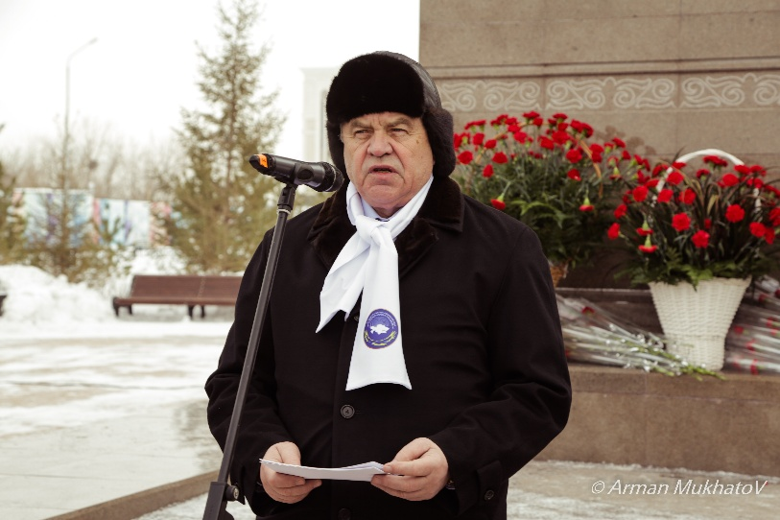
28 февраля 2019 года в г.Астане в рамках празднования Дня благодарности, учрежденного в 2016 году Указом Президента Н.Назарбаевым, состоялось церемония возложения цветов к монументу «Қазақ еліне мың алғыс!».
День благодарности празднуется 1 марта – в день образования Ассамблеи народа Казахстана. Главная идея праздника – это укрепление общественного согласия и гражданской идентичности, общенационального единства на основе общей исторической памяти.
Депутаты Мажилиса Парламента Республики Казахстан избранные от Ассамблеи народа Казахстана, представители Ассамблеи народа Казахстана, представители этнокультурных объединений, активисты республиканского молодежного движения «Жаңғыру жолы», общественные деятели, а также жители и гости столицы возложили цветы к монументу «Қазақ еліне мың алғыс!».
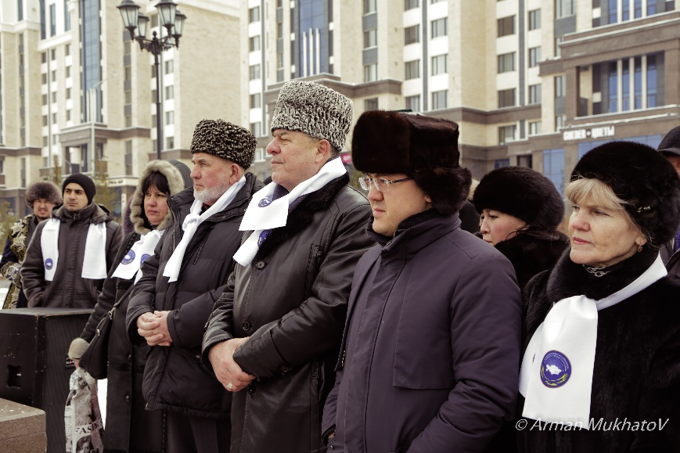
Во время церемонии заместитель председателя Мажилиса Парламента РК, член депутатской группы АНК Владимир Божко, отметил что, благодаря гостеприимству казахского народа, высланные и депортированные нашли в Казахстане кров, приют, обрели новую жизнь. «В самые лютые морозы их согревало душевное отношение казахов к переселенцам и сострадание и участие. Именно поэтому безгранична благодарность переселенцев казахскому народу. Отрадно, что она передается из поколения в поколение. В знак благодарности земле и народу, поддержавшим их, представители многих этнических групп воздвигают сегодня монументы «Қазақ халқына мың алғыс», – сказал Владимир Карпович.
Эти памятники, установленные в Астане, Шымкенте, Актюбинской, Алматинской, Атырауской, Западно-Казахстанской и Жамбылской областях и являются яркими символами взаимного уважения, дружбы и единения всех казахстанцев.
В ходе мероприятия также выступили заместитель акима города Астаны, представители ОО «Чечено-ингушский этнокультурный центр «Вайнах» г. Астаны, ОО «Этнокультурное объединение корейцев».
В завершение для участников церемонии активистами республиканского молодежного движения Ассамблеи народа Казахстана «Жаңғыру жолы» была представлена литературная композиция, посвященная Дню благодарности.

